活动中心 2.0
产品需求文档（PRD）
重构活动中心结构，整合广告系统，实现运营与研发职责分离
属性 | 内容
产品名称 | HTX 活动中心 2.0
文档版本 | V5.1
撰写日期 | 2026-04-28
产品线 | 活动中心 + MGT 后台
目标平台 | Web(H5)+App(iOS/Android)+MGT
状态 | 评审中

目录

1. 项目背景与目标

1.1 背景
当前 HTX 活动页存在分类混乱、导航层级不清、后台配置复杂、多头管理风险等问题。本次重构以「统一入口、分离职责、复用能力」为核心。

1.2 核心目标
统一入口：活动中心（全站聚合） + 合约活动中心（合约频道首页）
职责分离：产品主导核心体验，运营自主管理常规活动。权重/热门由产品运营在列表页统一管理。
标准化同步：

LaunchPool
交易赛
资产交易赛
充值赛
团队赛
积分赛
巅峰赛
精英赛
抽奖转盘

交易挖矿
流动性挖矿
HTX补贴解锁计划

（Launch Pool/现货充值赛交易赛积分赛/团队赛现货合约/合约交易赛积分赛/巅峰赛/Candy Drop），暂不同步Prime Vote/流程化交易挖矿，非标由运营手动录入。
我的活动：独立跳转页面（路由 /activity-center/my），Web 与 App 双端同步独立页化。仅限主动报名类活动（必须点击过「报名」按钮）。三 Tab：进行中（已报名且活动进行中，全量展示）、即将开始（已报名但活动未开始）、已结束（保留最近 30 天）。领奖记录：本期不上线，前端入口已移除。

1.3 变更范围
基线：v4.7 线上版本。本次 v5.1 在 v5.0 基础上叠加 04-28 评审 5 项决策（34-38），共 15 条变更：
1. 业务线字段改多选：单选下拉 → 多选 Checkbox，跨业务线活动可多勾，「全站」保留为独立枚举。
2. 多语言兜底仅活动中心：简中 + 英文必配，其他语种走简中/英文兜底；其他模块维持无兜底。⚠ 04-28 已反转为「无兜底」，详见条目 12（决策 35 覆盖本条）。
3. 删除置顶大卡：M-2 移除「置顶大卡」开关，改由广告管理系统承载（右侧 Banner 接 Gas 资源位）。
4. 适用人群扩展：「全量 / 画像包 ID」单选，选 ID 时填画像中台返回的 ID。
5. 图片维度扩至 4 套：H5×白 / H5×黑 / Web×白 / Web×黑，跟语种走独立上传。
6. 活动日历迁入 M-9：从福利中心迁出，新位置「功能总览 → 运营工具」一级模块。
7. 副标题字段回归：M-2 新增副标题字段，前台卡片展示，长度后台限制。
8. 品牌字典重构：合约交易赛/合约积分赛/现货交易赛/现货/合约团队赛 退役合并；Prime/PrimePool/CandyDrop/PrimeVote/流动性挖矿/交易挖矿 本期不自动同步，字典保留。
9. 外显标签字段收口：M-2「其他标签（多选 + 自由池）」→「外显标签（单选 + 11 值固定池：火爆/NEW/新手/限时/高奖励/独家/专属/限量/VIP/邀请专属/每日福利）」，多语言由技术预埋 i18n key，运营不可改；不参与专题规则。
10. 我的活动独立页化（04-27）：原右滑抽屉改为独立跳转页面（路由 /activity-center/my），Web 与 App 双端同步独立页。Tab 从 二态（进行中 / 已结束）扩为 三态（进行中 / 即将开始 / 已结束 30 天）。页面结构：面包屑 → 标题 → Tab → 卡片 Grid → 分页器。
11. 跳转链接多链接化（04-28）：M-2 编辑页跳转链接从单条改为多条，支持「+ 添加链接」按钮，每条独立配置 [跳转类型][域名][路径]，支持删除。一个活动可配多条链接（如主活动页 + 规则页 + 排行榜），按顺序展示。
12. 多语言兜底反转回「无兜底」（04-28，覆盖条目 2）：活动中心模块取消兜底，未配置某语种则该活动不在该语种页面出现，与全局规则统一。理由：俄语专属等单语种活动不应被强制兜底曝光；运营自主控制覆盖语种更合理。简中/英文不再硬性必配。
13. 专题管理移除拖拽（04-28）：M-3 专题管理列表移除拖拽排序交互（前端反馈实现复杂度高），改用 M-4 专题编辑页的「排序」字段（数值越小越靠前）实现升降序。
14. 专题数量上限 20 + 不分页（04-28）：M-3 硬限制最多 20 个专题，达到上限时「+ 新增专题」按钮置灰。专题列表不分页，单页全量展示。理由：专题作为前台一级 Tab，数量受 UI 横向空间限制。
15. M-4 专题编辑加多语言（04-28）：专题编辑弹窗新增多语种 Tab（英文★ / 简中★ / 繁中 / 俄语 / 越南语 / …），仅「专题名称」需按语种配置，其余字段（排序 / 数据源规则 / 是否启用）为全局字段。前台展示按用户语种匹配，无兜底（沿用决策 35）。

1.4 用户角色
角色 | 端 | 描述 | 核心操作
普通用户 | Web+App | 浏览/参与/领奖 | 筛选活动、查看详情、领取奖励
业务运营 | MGT | 配置活动/专题/语种 | 新建/编辑活动、管理专题、上下线
产品运营 | MGT | 控制排序与热门 | 调整权重、设置热门标记

2. 场景地图
共 3 个 View，24 个场景。详细交互见交互大图 HTML。

2.1 View 1 · 活动中心（Web+App）
编号 | 场景 | 模块 | P
A | Web导航下拉（三列重构） | 入口 | P0
B-1~B-5 | Hero+专题胶囊+Grid+我的活动 | 主页 | P0
D | Mobile活动中心（+专题胶囊） | 主页 | P0
E | 信息架构&策略 | 架构 | P0

2.2 View 2 · 合约活动中心（App+Web）
编号 | 场景 | 端 | P
F-0a~d | 入口5条合流 | App+Web | P0
F-1/F-3 | 合约活动Tab | App+Web | P0
F-2/F-4 | 限时福利Tab（平铺无分组） | App+Web | P0
F-5 | 领奖记录（已领取+已过期） | App+Web | P0

2.3 View 3 · MGT后台（Web）
编号 | 场景 | 模块 | P
M-1 | 活动列表（币种+权重/热门可编辑） | 活动管理 | P0
M-2 | 活动编辑页（币种+副标题废弃+权重收口） | 活动管理 | P0
M-3/M-4 | 专题管理（三维多选AND) | 分组配置 | P0
M-5/M-6 | 轮播管理 | 已迁移 | 已迁移
M-7 | 活动自动同步（9类） | 同步 | P0
M-8 | 语种配置 | 配置 | P0

3. 活动中心详细需求
左侧为原型截图占位，右侧为功能需求说明。

3.1 Scene A · Web导航下拉菜单
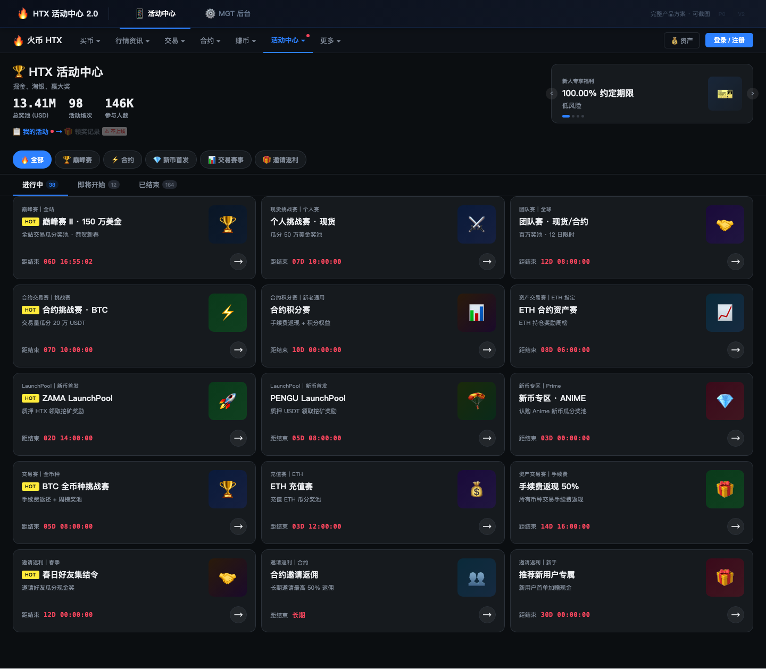 | 三列结构（变更）  1. 第一列（无小标题）：广告位 + 活动中心 + 巅峰赛 + 邀请返佣  2. 第二列「现货活动」:Launchpool / 交易赛 / 充值赛 / 积分赛  3. 第三列「合约活动」：合约活动中心（置顶）+ 合约交易赛 + 合约团队赛  关键交互  1. Hover 展开：鼠标悬停导航项展开下拉  2. 红点提示：有进行中活动时菜单项显示红点

3.2 Scene B · 活动中心主页
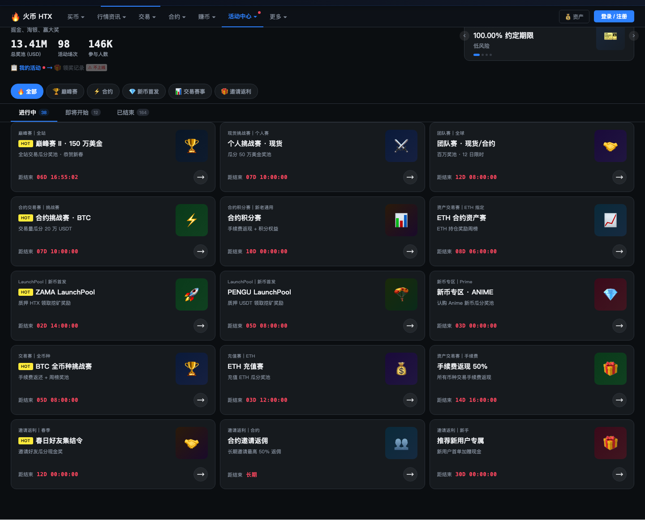 | Hero 氛围区  1. 左侧结构：标题 + 副标题 + 📋我的活动（带红点）+ 🎁领奖记录（⚠ 本期不上线，前端入口已移除）  2. 右侧结构：Banner 轮播（广告管理系统配置），不含聚合数据指标  专题胶囊筛选（变更）  1. 胶囊列表：全部 / 巅峰赛 / 合约 / 新币 / 交易赛 / 邀请，横向滚动  2. 筛选逻辑：选中胶囊后下方 Grid 只显示该专题内容  3. 查看全部：仅「巅峰赛」「合约活动中心」两个专题有「查看全部 ›」跳转  4. 对标说明：沿用 MEXC 风格横向胶囊筛选  Tab 状态筛选  1. 状态枚举：进行中（默认）/ 即将开始 / 已结束  2. 展示规则：各状态显示数量角标  卡片统一规范  1. 卡片结构：Banner 图 + 主标题（无副标题）+ 参与人数 + 倒计时 +「查看」跳转按钮（靠右）  2. 特殊卡片：巅峰赛保留 Wide Card（宽卡）置顶展示

3.3 B-3 · 我的活动
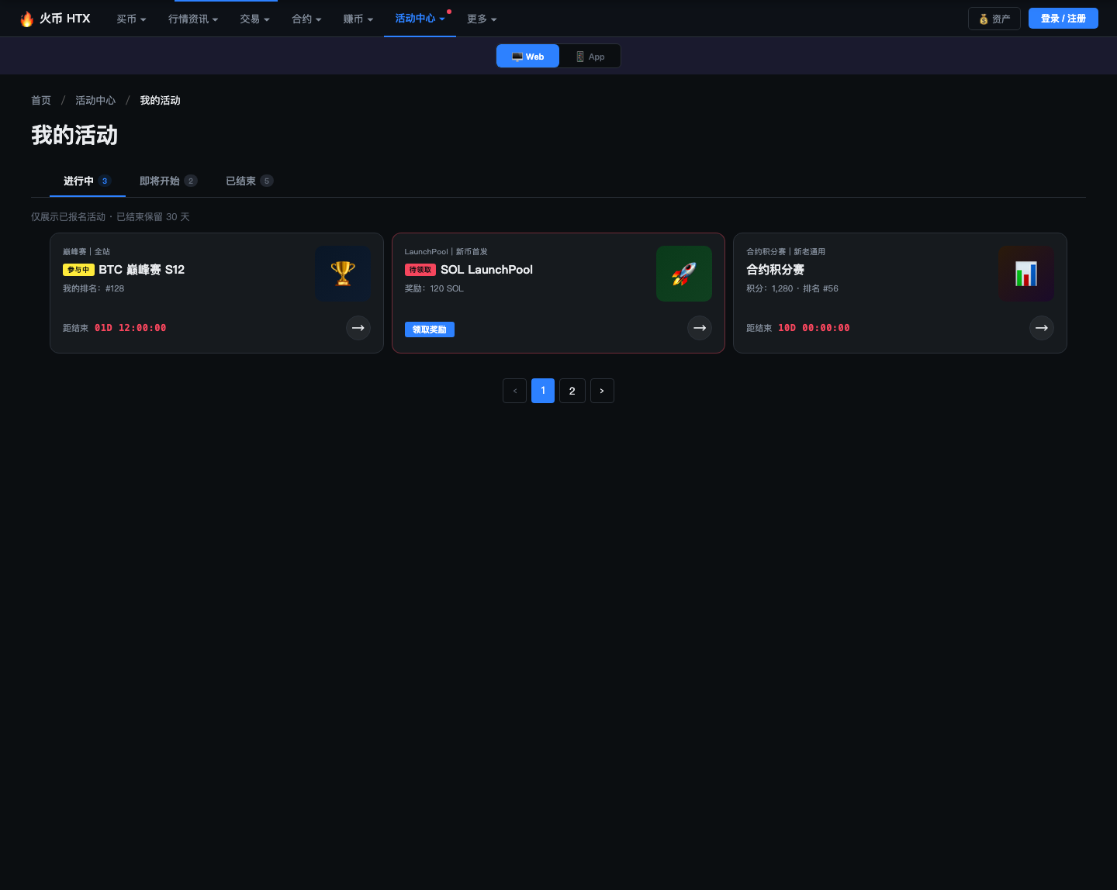 | 入口与形态  1. 触发入口：主页 Hero 区「我的活动」按钮（带红点提示有待领取奖励）  2. 展开形态：点击跳转独立页面（路由 /activity-center/my），Web 与 App 双端均为原生独立页面，不再使用覆层抽屉  页面结构  1. 面包屑：首页 / 活动中心 / 我的活动（点击可返回上级）  2. H2 标题：我的活动  3. Tab 三态：进行中（已报名且活动进行中，全量展示）/ 即将开始（已报名但活动未开始）/ 已结束（保留最近 30 天）  4. 主体内容：卡片网格（Web 三列 / App 单列），样式复用主页活动卡片  5. 分页器：底部居中分页（Web 标准 Pagination 组件，App 端可改为下拉加载更多）  内容规则  1. 收录范围：仅限主动报名类活动（必须点击过「报名」按钮），无需报名即可参与的活动不计入  2. 已结束时效：保留最近 30 天（从活动结束日计算）  3. 展示字段：活动名称、品牌、参与状态、距结束时间或奖励状态；待领取奖励的卡片高亮 + 「领取奖励」按钮  4. 空状态：每个 Tab 无数据时显示「暂无相关活动」，引导回主页  独立维护  1. 互不串列：活动中心与合约活动中心各自维护独立的「我的活动」列表

3.4 Scene D · Mobile活动中心
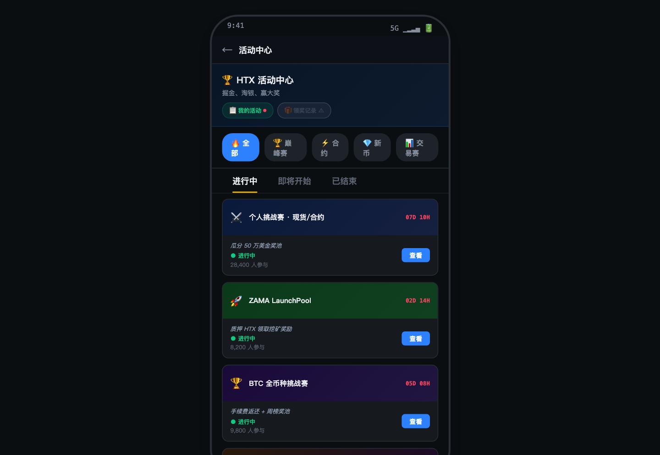 | 专题胶囊（变更）  1. 形态：横向滚动筛选条，默认「全部」  2. 规则：与 Web 一致逻辑  布局  1. 主体结构：Hero → 专题胶囊 → Tab 筛选 → 单列卡片  2. 导航：底部 5-Tab 导航

5. MGT后台详细需求

5.1 M-1 活动列表
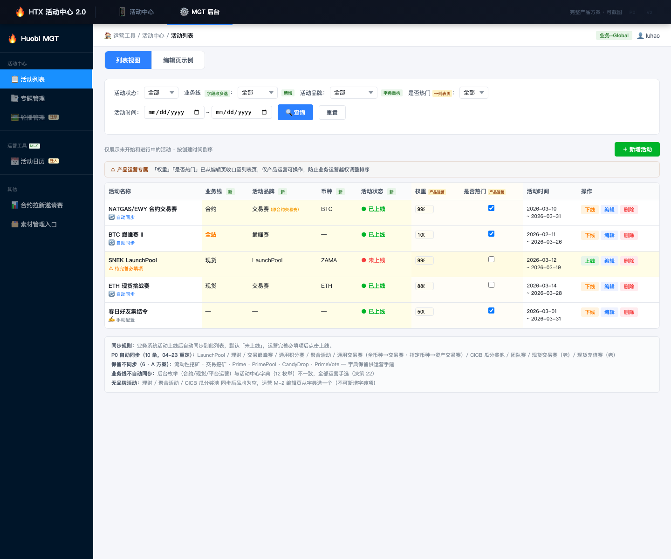 | 筛选栏（6 维度）  1. 状态：全部 / 已上线 / 未上线 / 已下线 / 已结束  2. 业务线（v4.9）：12 个枚举值，多选  3. 活动品牌：15 个枚举值，多选  4. 币种（v4.6 新增）:HTX 已上线币种，多选  5. 是否热门：是 / 否  6. 时间范围：开始 ~ 结束  表头列（9 列）  1. 展示顺序：活动名称 | 业务线 | 活动品牌 | 币种 | 活动状态 | 权重 | 热门 | 时间 | 操作  2. 产品运营专属列：权重、热门两列带黄底标签，仅产品运营可编辑  v4.7 关键变更  1. 权重收口：编辑页移除权重字段，仅 M-1 列表页可调（数值越小越靠前）  2. 热门收口：编辑页移除「是否热门」字段，仅 M-1 列表页 Checkbox 勾选  3. 品牌多选展示：一个活动可属多个品牌，列表「品牌」列展示逗号分隔  4. 币种列显示：显示活动关联币种（BTC/ZAMA/SOL 等）  v4.6 原有编辑能力  1. 权重列：input type=number 淡黄底直接编辑  2. 热门列：input type=checkbox 淡黄底直接勾选  排序公式（v4.6)  1. 公式：是否热门 DESC → 权重 ASC（数值越小越靠前）  2. 效果：勾选「是否热门」的活动在所有专题内置顶，再按权重升序排列  活动状态流转（v4.6)  1. 状态链路：同步入库 → 未上线（默认）→ [手动上线] → 已上线 → [手动下线] → 已下线 / [到达结束时间] → 已结束（自动）  2. 同步默认态：自动同步活动默认「未上线」，需运营补充图片 / 语种后手动上线

5.2 M-2 活动编辑页
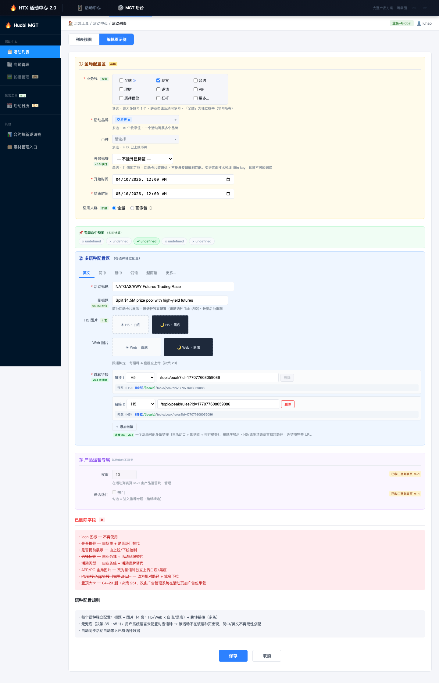 | 【v5.1 重定义】表单四区  1. 区块顺序：全局配置区 → 专题命中预览 → 多语种配置区 → 产品运营专属区  全局配置区（顶部，必填）  1. 主标：内部使用标题（系统内唯一）  2. 副标题（v4.9 回归）：前台卡片展示，长度后台限制  3. 业务线（v4.9 改多选）：多选 Checkbox，12 个枚举值，跨业务线活动可多勾，「全站」为独立枚举  4. 活动品牌：多选 Checkbox，15 个枚举值（合约类品牌退役合并进通用品牌）  5. 外显标签（v4.9 新增）：单选，11 值固定池（火爆/NEW/新手/限时/高奖励/独家/专属/限量/VIP/邀请专属/每日福利）；不参与专题规则；多语言 i18n key 预埋，运营不可改  6. 币种：多选，HTX 已上线币种  7. 时间：开始 ~ 结束（全局，不按语种差异化）  8. 适用人群（v4.9 扩展）：「全量 / 画像包 ID」单选，选 ID 时填画像中台返回的 ID  9. （v4.9 删）置顶大卡：改由广告管理系统承载，M-2 不再提供开关  专题命中预览  1. 触发条件：选完业务线 + 品牌 + 币种后实时计算  2. 展示形式：彩色胶囊 chip 列表（命中=绿底✓，未命中=灰底×）  3. 跳转行为：点击胶囊跳转对应专题详情页  多语种配置区（Tab 切换，各语种独立）  1. 语种规则（v5.1 决策 35 反转）：无兜底 — 未配置该语种则该活动不在该语种页面出现，与全局规则统一；简中/英文不再硬性必配（覆盖 v4.9 兜底方案）  2. 每语种独立字段：活动标题 / 副标题 / 图片（H5×白 / H5×黑 / Web×白 / Web×黑 共 4 套，决策 28）/ 跳转链接（多条，见下）  3. 配置进度：每个语种 Tab 显示 ✓ 已完成 / ✗ 未完成  4. 自动同步：自动同步活动会自动带入业务系统已有的语种数据  跳转链接多链接化（v5.1 决策 34）  1. 单条 → 多条：每个语种 Tab 内支持「+ 添加链接」按钮，可配 N 条链接  2. 单条结构：[跳转类型 ▼ H5/App 原生/外链] + [域名 ▼] + [相对路径输入框] + [删除]  3. 顺序展示：链接按列表顺序展示，至少保留 1 条，可任意添加 / 删除  4. 用途：主活动页 / 规则页 / 排行榜 / 子页面分别配置不同跳转  5. URL 拼接：H5/原生填去语言相对路径，运行时拼接 {域名} 后端按环境 + {locale} 前台按用户语言；外链填完整 URL  产品运营专属区（底部，其他角色不可见）  1. 权重（已收口至 M-1 列表页）  2. 是否热门（已收口至 M-1 列表页）：勾选 = 进入推荐专题

5.3 M-3/M-4 专题管理
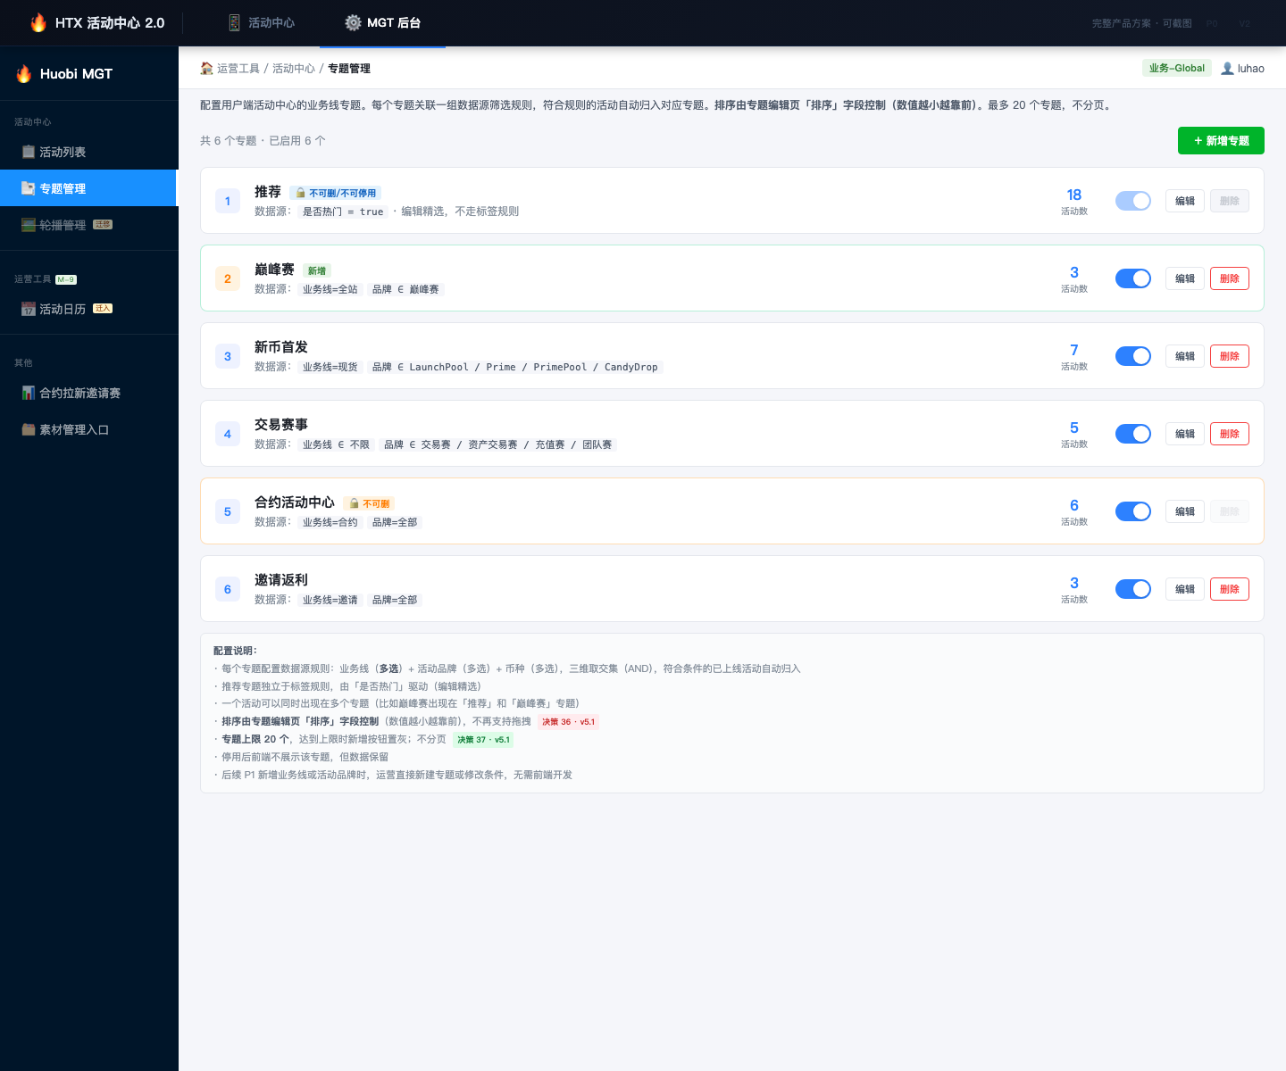 | 专题管理列表（v5.1：最多 20 个，无分页）  1. 推荐：是否热门 = true（编辑精选，不走标签规则）| 🔒 不可删 / 不可停用  2. 巅峰赛（新增）：业务线 ∈ 全站 · 品牌 ∈ 巅峰赛 | 3 个活动  3. 新币首发：业务线 ∈ 现货 · 品牌 ∈ Launchpool / Prime / PrimePool / CandyDrop | 7 个  4. 交易赛事：业务线 ∈ 不限 · 品牌 ∈ 交易赛 / 资产交易赛 / 充值赛 / 团队赛 | 5 个  5. 合约活动中心：业务线 ∈ 合约 · 品牌 ∈ 不限 | 6 个 | 🔒 不可删  6. 邀请返利：业务线 ∈ 邀请 · 品牌 ∈ 不限 | 3 个  专题编辑弹窗（M-4）  1. 专题名称（v5.1 决策 38 加多语言）：必填，按语种 Tab 独立配置（英文★ / 简中★ / 繁中 / 俄语 / 越南语 / …），仅本字段需多语言；前台按用户语种取，无兜底（缺则不展示，沿用决策 35）  2. 排序（v5.1 兼任 M-3 排序入口，决策 36）：数值越小越靠前，全局字段；替代 M-3 拖拽交互  3. 数据源规则（全局字段，不按语种）：业务线 / 活动品牌 / 币种 三维多选  4. 业务线 ∈：多选 Checkbox，12 个枚举值（v4.6 从单选改多选）  5. 活动品牌 ∈：多选 Checkbox，15 个枚举值  6. 币种 ∈（v4.6 新增）：多选，HTX 已上线所有币种  7. AND 逻辑：业务线 ∩ 品牌 ∩ 币种取三维交集；任一维全不勾 = 该维不限  8. 是否启用：启用 / 停用（全局字段）  M-3 列表新约束（v5.1 决策 36/37）  1. 移除拖拽（决策 36）：M-3 不再支持拖拽排序，改用 M-4「排序」字段（数值越小越靠前）  2. 数量上限 20（决策 37）：达到 20 时「+ 新增专题」按钮置灰；列表不分页，单页全量展示  3. 专题名称多语言（决策 38）：M-4 弹窗加多语种 Tab，仅「专题名称」按语种配置，其他字段全局；无兜底，缺语种则该专题不在该语种页面出现  多专题归属  1. 一个活动可同时出现在多个专题（如业务线=合约 + 品牌=巅峰赛 → 同时命中「合约活动中心」和「巅峰赛」专题）  2. 推荐专题独立于标签规则，由「是否热门」驱动

5.4 M-7 活动自动同步
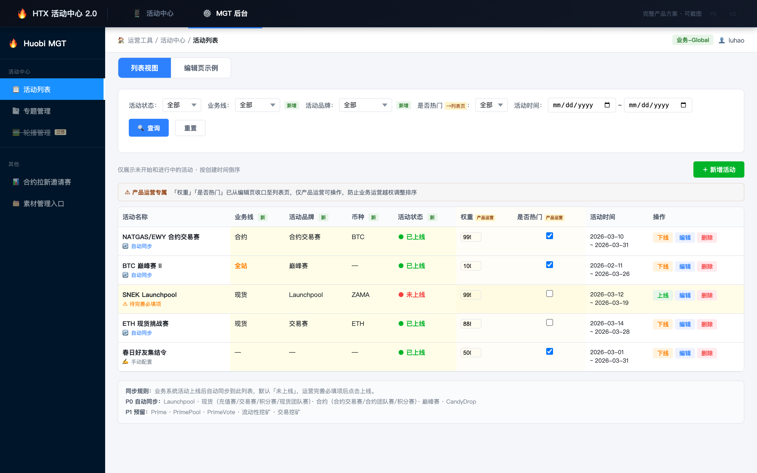 | 同步流程  1. 链路：业务系统（数据源）→ 自动推送 → 活动列表（MGT)→ 运营手工点击「上线」→ 用户端（前端展示）  P0 自动同步（10 类，2026-04-16 确认）  - Launch Pool  - 交易赛  - 资产交易赛  - 充值赛  - 团队赛  - 积分赛  - 巅峰赛  - 营销聚合活动  同步规则  1. 默认态：自动同步活动默认「未上线」，需运营手工点击「上线」后方可在 C 端展示  2. 自动填入：标题、链接、时间、业务线、活动品牌  3. 需运营补充：图片（白底 / 黑底各语种）、权重、热门标记  4. 同步时效：同步延迟 ≤ 5min；活动状态变更（开始 / 结束）实时生效

5.5 M-5/M-6 轮播管理
⚠ 已迁移至广告管理系统
• 自建轮播功能已下线
• MGT 侧仅保留提示入口 + ⚠ 已迁移标签
• 原设计：两套独立轮播池（活动中心 / 合约活动中心），各最多 5 个
• 编辑弹窗含：归属（单选）、标题、关联活动、PC/App 图片、排序、展示时间、状态
• 超过展示结束时间自动下架

5.6 M-8 语种配置
语种配置规则
• 编辑页顶部语种切换，每种语言独立配置标题 + 链接 + 图片
• 配置进度标记：✓ 已完成 / ✗ 未完成
• 无兜底语言设计：用户系统语言未配置 → 该活动不展示
• 自动同步来的活动会自动带入业务系统已有的语种数据

6. 业务规则

6.1 专题筛选规则
规则 | 详情
数据源 | 业务线（多选）∩品牌（多选）∩币种（多选），AND交集
兖底 | 推荐专题不走标签规则兜底，由「是否热门」独立驱动（编辑精选）。其他专题：三维都不勾=展示所有已上线活动。
多专题归属 | 一个活动可同时出现在多个专题
启停 | 支持启用/停用，不硬删除
覆盖 | 专题允许选择性展示，活动聚合页不要求全量活动可见。推荐专题由「是否热门」驱动，不做全量兜底。
推荐专题（v4.7) | 推荐 = 编辑精选，由「是否热门」驱动。勾选热门=进入推荐；不勾则不出现在推荐中。不再是业务线+品牌+币种全不限的兜底专题。排序：权重ASC。
排序公式（v4.6) | 前端排序 = 是否热门 DESC → 权重 ASC（数值越小越靠前）。勾选「是否热门」的活动在所有专题内置顶
状态流转（v4.6) | 同步入库→未上线（默认）→[手动上线]→已上线→[手动下线]→已下线 / [到达结束时间]→已结束（自动）。自动同步活动默认未上线，需运营补充图片/语种后手动上线
是否热门（v4.7) | 勾选 = 进入推荐专题（编辑精选）。同时在推荐专题内按权重ASC排序。不勾则该活动不出现在推荐专题。

6.2 枚举值
业务线（12)：
现货/合约/其他/理财/质押借贷/杠杆/现货网格/合约网格/现货跟单/合约跟单/邀请/VIP
品牌（15)：见术语表部分。

6.3 组件复用
组件 | 活动中心 | 合约活动中心 | Mobile
活动卡片 | ✓3列Grid | ✓3列Grid | ✓单列
我的活动 | ✓独立页 | ✓独立页 | ✓独立页
领奖记录 | ⚠ 本期不上线 | ⚠ 本期不上线 | ⚠ 本期不上线
Hero | ✓ | ✓布局一致 | ✓
专题胶囊 | ✓筛选条 | — | ✓滚动条

6.4 页面层级
层级 | 页面 | 路由
L1 | 活动中心 | /activity-center
L1 | 合约活动中心 | /activity-center/futures-zone
覆层 | 我的活动 | 无独立路由
L2 | 领奖记录（活动中心） | /activity-center/claim-records
L2 | 领奖记录（合约） | /activity-center/futures-zone/claim-records
外链 | 巅峰赛 | H5独立落地页

7. 非功能性需求
指标 | 要求
首屏加载 | ≤2s
Tab/Chip切换 | ≤300ms
弹窗动画 | ≤300ms
数据同步延迟 | ≤5min
并发 | ≥100,000PV/min
iOS | 14.0+
Android | 8.0+
Web | Chrome/Edge90+,Safari15+
后台 | Chrome/Edge最新版

8. 埋点与监控
事件 | 触发 | 参数
activity_center_view | 活动中心曝光 | source,tab,user_id
activity_card_click | 点击卡片 | activity_id,topic,position
topic_filter_click | 专题胶囊点击 | topic_name
my_activity_open | 我的活动打开 | source
claim_record_open | 领奖记录打开 | source
futures_welfare_claim | 限时福利领取 | reward_id,type
task_sheet_open | 任务弹窗打开 | reward_id
监控告警：同步延迟>10min触发P1；页面5xx>1%触发P0；日均PV跌幅>30%触发运营通知。

9. 里程碑与排期
阶段 | 时间 | 交付物
PRD评审 | 第1周 | 本文档+交互大图+原型
设计稿 | 第2周 | 视觉稿+切图
P0开发 | 第3-6周 | 前端+后端+MGT
联调 | 第7-8周 | 前后端联调+同步验证
内测 | 第9周 | UAT+BugFix
灰度 | 第10周 | 10%用户
全量 | 第11周 | 全量+P1迭代启动

9.1 后续规划
• P1：任务型活动模式（用户领取任务再完成）
• P1:KYC限制国籍字段同步（需评估）
• P2：活动日历能力
• P2：底层数据打通（奖励分析+用户激励模型）
— 文档结束 —

